

TF

Programación Concurrente y Distribuida

Carrera de Ciencias de la Computación

Profesor: Carlos Jara

Código | Nombres y apellidos
U202215375 | Ricardo Rafael Rivas Carrillo
u202216148 | Salvador Diaz Aguirre
U202212243 | Joaquin Fernando Arévalo Alcántara

Índice
1. Presentación del caso a resolver (Problema y motivación) 3
1.1 Contexto y Motivación 3
1.2 Pregunta de impacto social 4
1.3 Dataset seleccionado 4
1.4 Objetivos 5
1.4.1 Objetivo General 5
1.4.2 Objetivos Específicos 6
2. Limpieza y Análisis de datos 7
2.1 Estructura del dataset 7
2.2 Detección de problemas de calidad 7
2.4 Análisis de patrones de consumo 9
2.5 Estadísticas de limpieza 9
3. Diseño del modelo ML 11
3.1 Problema de clasificación 11
3.2 Algoritmo: Regresion Logistica Binaria 11
3.3 Variable objetivo 11
3.4 Features del Modelo 11
El vector de features incluye un bias como primera entrada (valor fijo 1), resultando en 9 pesos totales. 12
3.5 Función de activación y pérdida 12
3.6 Hiperparametros 13
4. Paralelización del cálculo 14
4.1 Nivel 1 - Carga y Limpieza Concurrente 14
4.2 Nivel 2 - Entrenamiento paralelo del modelo 15
4.3 División de particiones 16
4.4 Configuración de Workers 16
5. Evidencias de la implementación 16
5.1 Salida de consola – estadísticas de calidad de datos 16
5.2 Métricas del modelo ML sobre el conjunto de prueba 16
5.2.1 Curvas de aprendizaje y estabilidad del entrenamiento 17
5.2.2 Matriz de confusión e interpretación operacional 18
5.3.1 Visualización comparativa de los patrones temporales 19
5.4 Métricas de tiempo por etapa 19
5.4.1 Benchmark de escalabilidad y Speedup 21
5.4.2 Protocolo y limitaciones del experimento 21
5.5 Artefactos generados 22
5.6 Instrucciones de reproducción 22
5.7 Fragmentos de código clave en Go 23
6. Conclusiones y trabajo futuro 24
6.1 Mejoras experimentales recomendadas 24
7. Reporte de participación 24
report_performance_1ACC0065-202610 24
8. Anexos 24
9. Referencias Bibliográficas 24

1. Presentación del caso a resolver (Problema y motivación)

1.1 Contexto y Motivación
La sostenibilidad energética es uno de los desafíos más urgentes del siglo XXI. El crecimiento del consumo eléctrico residencial, impulsado por la proliferación de electrodomésticos, sistemas de climatización y dispositivos conectados, genera una presión creciente sobre los sistemas de distribución eléctrica y contribuye indirectamente al aumento de emisiones de CO₂ cuando la demanda supera la capacidad de generación renovable disponible.
Según la Agencia Internacional de Energía (IEA, 2024), el sector residencial representa aproximadamente el 27% del consumo eléctrico global. Sin embargo, una gran proporción de este consumo ocurre de forma ineficiente: los hogares concentran su demanda en franjas horarias específicas sin conocimiento de su propio patrón de consumo, lo que genera picos de demanda que obligan a los operadores de red a activar plantas de generación térmica contaminantes para cubrir la brecha.
El problema central es que los datos existen. Los medidores inteligentes generan millones de registros de consumo por minuto, pero rara vez son procesados de forma inteligente para retroalimentar al propio usuario o al sistema de distribución. Los sistemas tradicionales analizan el consumo de manera secuencial y retrospectiva, perdiendo la oportunidad de identificar patrones, anticipar picos y orientar decisiones de eficiencia energética en tiempo real.
PowerSight propone resolver este problema construyendo un sistema concurrente y distribuido en Go que procese más de dos millones de registros históricos de consumo eléctrico residencial, entrene un modelo predictivo de forma paralela y exponga predicciones en tiempo real a través de una API de alto rendimiento, con el objetivo de promover hábitos de consumo más sostenibles.

1.2 Pregunta de impacto social
La pregunta central que PowerSight busca responder es:
¿En qué franjas horarias, días de la semana y períodos del año se concentra el mayor consumo eléctrico residencial, y cómo puede esta información orientar hábitos de eficiencia energética sostenible en hogares para reducir el desperdicio eléctrico?
Esta pregunta tiene impacto directo y medible en los siguientes grupos:

Beneficiario | Problema actual | Beneficio con PowerSight
Hogares y familias | Desconocen sus patrones de consumo | Identifican en qué horas y días gastan más para ajustar hábitos
Operadores de red | Reaccionan al pico cuando ya ocurrió | Anticipan franjas críticas y redistribuyen carga preventivamente
Municipalidades | No saben cuándo integrar energía renovable | Identifican franjas de baja demanda para inyectar solar o eólica

1.3 Dataset seleccionado
Se utiliza el dataset Individual Household Electric Power Consumption del repositorio UCI Machine Learning Repository (Hebrail & Berard, 2006), el cual registra el consumo eléctrico de un hogar residencial en Sceaux, Francia, entre diciembre de 2006 y noviembre de 2010 con una granularidad de un minuto.

Atributo | Valor
Fuente | UCI Machine Learning Repository
Registros totales | 2,075,259 filas
Período | Diciembre 2006 – Noviembre 2010
Granularidad | 1 medición por minuto
Variables | 9 columnas
Tamaño | ~127 MB (CSV descomprimido)
Licencia | Creative Commons CC BY 4.0
URL | archive.ics.uci.edu/dataset/235

La elección de este dataset se justifica por tres razones:

Volumen: supera los 2 millones de registros, permitiendo demostrar de forma real el beneficio del procesamiento concurrente frente al secuencial.
Granularidad temporal: al tener una medición por minuto durante 4 años, permite identificar patrones horarios, diarios, semanales y estacionales de consumo — respondiendo directamente la pregunta de impacto social.
Disponibilidad: es de acceso libre, está bien documentado y se encuentra en archive.ics.uci.edu, fuente adicional válida listada explícitamente en el enunciado del curso.

1.4 Objetivos

1.4.1 Objetivo General
Construir un sistema concurrente y distribuido en Go que procese más de dos millones de registros de consumo eléctrico residencial, entrene un modelo de Machine Learning de forma paralela y exponga predicciones en tiempo real orientadas a promover la eficiencia energética sostenible en los hogares.

1.4.2 Objetivos Específicos
- Implementar un cargador concurrente de datos CSV usando goroutines y channels en Go, capaz de procesar el dataset completo mediante división en bloques paralelos.
- Realizar el análisis exploratorio y limpieza del dataset identificando patrones de consumo por hora, día y mes.
- Diseñar e implementar el entrenamiento paralelo de un modelo de regresión logística binaria mediante gradient descent distribuido, garantizando ausencia de race conditions.
- Medir el speedup obtenido con 1, 2, 4 y 8 goroutines para demostrar la escalabilidad del sistema.
- Exponer las predicciones a través de una API REST con latencia menor a 100 ms como base para los entregables PC4 y TB2.

2. Limpieza y Análisis de datos

2.1 Estructura del dataset
El dataset Individual Household Electric Power Consumption contiene 2,075,259 registros con una medición por minuto. Cada fila tiene 9 columnas separadas por punto y coma:

Columna | Tipo | Descripción
Date | string | Fecha en formato DD/MM/YYYY
Time | string | Hora en formato HH:MM:SS
Global_active_power | float | Potencia activa total del hogar (kW)
Global_reactive_power | float | Potencia reactiva total (kW)
Voltage | float | Voltaje promedio (V)
Global_intensity | float | Intensidad promedio (A)
Sub_metering_1 | float | Consumo cocina (Wh)
Sub_metering_2 | float | Consumo lavandería (Wh)
Sub_metering_3 | float | Consumo climatización/calefacción (Wh)

2.2 Detección de problemas de calidad
El análisis exploratorio reveló los siguientes problemas en el dataset:
- Valores faltantes codificados como ?: el dataset usa el símbolo ? en lugar de valores vacíos estándar para indicar ausencia de lectura. Esto ocurre principalmente en las columnas de potencia e intensidad.
- Filas con número incorrecto de columnas: algunas líneas presentan menos de 9 campos por corrupción o truncamiento.
- Timestamps inválidos: combinaciones de Date y Time que no forman una fecha parseable.
- Valores fuera de rango: registros con Global_active_power < 0, Voltage ≤ 0, Global_intensity < 0 o submedidores negativos, que son físicamente imposibles.
2.3 Reglas de limpieza implementadas
El pipeline de limpieza se implementó en Go dentro de data-load/internal/dataset/. Cada línea del archivo crudo pasa por tres etapas secuenciales: parse → validate → transform.
Etapa parse (parse.go):
- Dividir la línea por ; y verificar exactamente 9 campos.
- Parsear Date y Time como DateTime con formato DD/MM/YYYY HH:MM:SS. Si falla, descartar la fila.
- Para cada columna numérica: si el valor es ? o vacío, marcar HasMissingValues = true. Si no es parseable como float64, retornar error.
Etapa validate (validate.go):
- Descartar filas con HasMissingValues = true.
- Descartar filas con Timestamp inválido (zero value).
- Descartar filas con Global_active_power < 0.
- Descartar filas con Global_reactive_power < 0.
- Descartar filas con Voltage ≤ 0.
- Descartar filas con Global_intensity < 0.
- Descartar filas con cualquier submedidor negativo.
Etapa transform (transform.go):
Las filas que pasan la validación son enriquecidas con variables derivadas necesarias para el análisis y el modelo ML:

Variable creada | Fórmula | Propósito
Hour | Timestamp.Hour() | Análisis de franjas horarias
DayOfWeek | int(Timestamp.Weekday()) | Análisis por día de semana (0 = domingo)
Month | int(Timestamp.Month()) | Análisis de estacionalidad
SubMeteringTotal | Sub1 + Sub2 + Sub3 | Conso medido total (Wh)
OtherConsumption | (GlobalActivePower × 1000 / 60) − SubMeteringTotal | Consumo no submedido (Wh/min)
HighConsumption | 1 si GlobalActivePower ≥ 1.528, 0 si no | Etiqueta binaria para modelos de ML
El umbral de 1.528 kW para HighConsumption corresponde al percentil 75 aproximado de Global_active_power en el dataset completo, determinado durante el análisis exploratorio en Python.

2.4 Análisis de patrones de consumo
El cargador genera tres archivos de agregados como salida del procesamiento:
- hourly_demand.csv: promedio de Global_active_power, cantidad de registros, eventos HighConsumption y tasa de alto consumo agrupados por hora del día (00:00 a 23:00). Permite identificar las franjas horarias de mayor demanda residencial.
- daily_demand.csv: mismos indicadores agrupados por día de la semana. Permite detectar si ciertos días concentran mayor proporción de consumo elevado.
- monthly_demand.csv: mismos indicadores agrupados por mes. Permite observar estacionalidad y variaciones por temporada.
Adicionalmente, el sistema genera sustainability_report.json con los 5 horarios pico, los 3 días pico y los 3 meses pico según tasa de HighConsumption, junto con recomendaciones de eficiencia energética derivadas del análisis.

2.5 Estadísticas de limpieza
El sistema reporta al finalizar el procesamiento:
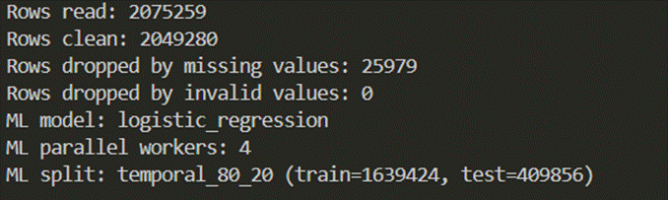

Los resultados de la corrida validada con 4 workers sobre el dataset completo fueron los siguientes: se leyeron 2,075,259 filas de datos; de ellas, 2,049,280 superaron las etapas de parseo y validación y quedaron disponibles para el análisis; 25,979 filas fueron descartadas por contener valores faltantes codificados como “?” en columnas numéricas; y 0 filas fueron descartadas por valores negativos o formatos inválidos. El sistema aceptó correctamente fechas con día o mes de uno o dos dígitos. El dataset limpio se dividió en 1,639,424 filas de entrenamiento (80% más antiguo) y 409,856 filas de prueba (20% más reciente).

3. Diseño del modelo ML

3.1 Problema de clasificación
El modelo ML de PowerSight aborda un problema de clasificación binaria: dado un conjunto de variables operativas y temporales de un hogar en un instante dado, predecir si ese instante corresponde a un momento de alto consumo eléctrico (HighConsumption = 1) o consumo normal (HighConsumption = 0).
Este detector es la base para las alertas de eficiencia energética: cuando el modelo predice alto consumo para una franja horaria futura, el sistema puede notificar al usuario o al operador de red para redistribuir carga.

3.2 Algoritmo: Regresion Logistica Binaria
Se implementó una regresión logística binaria entrenada mediante gradient descent distribuido. La elección responde a tres criterios:
- Interpretabilidad: los pesos del modelo indican directamente qué variables contribuyen más al alto consumo.
- Demostrabilidad de concurrencia: el gradient descent se presta naturalmente a la paralelización por partición de datos, permitiendo demostrar el conocimiento central del curso.
- Adecuación al problema: la variable objetivo es binaria, lo que hace de la regresión logística el clasificador lineal apropiado.

3.3 Variable objetivo
HighConsumption = 1 si Global_active_power ≥ 1.528 kW
HighConsumption = 0 en caso contrario
Global_active_power no se usa como feature del modelo porque la etiqueta se define directamente a partir de ella. Incluirla como feature haría que el modelo aprendiera una regla trivial (w × GAP ≥ umbral) en lugar de patrones operativos y temporales reales.

3.4 Features del Modelo
El modelo usa 8 variables de entrada, todas normalizadas al rango [0, 1] antes del entrenamiento:
Feature | Normalización | Justificación
GlobalReactivePower | sin escala | Indicador de eficiencia eléctrica
Voltage | ÷ 250 | Variaciones indican carga de red
GlobalIntensity | ÷ 25 | Correlaciona con potencia activa
SubMeteringTotal | ÷ 50 | Consumo medido de circuitos principales
OtherConsumption | ÷ 50 | Consumo de circuitos no submedidos
Hour | ÷ 23 | Franja horaria del día
DayOfWeek | ÷ 6 | Día de la semana
Month | ÷ 12 | Mes del año / estacionalidad

El vector de features incluye un bias como primera entrada (valor fijo 1), resultando en 9 pesos totales.

3.5 Función de activación y pérdida
La predicción usa la función sigmoid con implementación numéricamente estable:
sigmoid(z) = 1 / (1 + e^(-z)) si z ≥ 0
sigmoid(z) = e^z / (1 + e^z) si z < 0
La pérdida se calcula con binary cross-entropy con clipping para evitar log(0):
loss = −[y · log(ŷ) + (1 − y) · log(1 − ŷ)]
con ŷ = max(1e-12, min(1 − 1e-12, ŷ))

3.6 Hiperparametros

Parámetro | Valor
Learning rate | 0.25
Épocas | 80
Threshold de clasificación | 0.5
Inicialización de pesos | ceros
3.7 Artefacto generado
El modelo entrenado se serializa como data/processed/logistic_model.json con la siguiente estructura:
El modelo entrenado se serializa en data/processed/logistic_model.json con los siguientes campos: tipo de modelo (logistic_regression), variable objetivo (HighConsumption), lista de features, vector de pesos aprendidos (9 valores incluyendo bias), hiperparámetros (learning_rate, epochs, threshold), número de workers utilizados, estrategia de corte temporal (80/20), y métricas separadas para entrenamiento y prueba (accuracy, precision, recall, specificity, F1, balanced_accuracy, loss y matriz de confusión). Este artefacto permite inspeccionar los parámetros del modelo o cargarlos directamente para inferencia sin repetir el proceso de entrenamiento.

4. Paralelización del cálculo
La paralelización ocurre en dos niveles independientes: la carga y limpieza de datos (Parte A) y el entrenamiento del modelo (Parte B). Ambos usan goroutines y channels como primitivas de concurrencia, sin variables compartidas con escritura concurrente.

4.1 Nivel 1 - Carga y Limpieza Concurrente
Estrategia: partición por rangos de bytes
El archivo crudo (~129 MB) se divide en N rangos de bytes iguales, donde N es el número de workers configurado (por defecto 4). Cada worker recibe un byteRange{Start, End} y procesa únicamente las líneas dentro de ese rango.
Archivo raw (129 MB)
├── Worker 0: bytes [0, 31.75 MB) → chunk de registros limpios
├── Worker 1: bytes [31.75, 63.5 MB) → chunk de registros limpios
├── Worker 2: bytes [63.5, 95.25 MB) → chunk de registros limpios
└── Worker 3: bytes [95.25, 129 MB] → chunk de registros limpios
↓
resultChan (channel)
↓
Goroutine receptor (merge)
↓
cleanData []PowerConsumption

Manejo de bordes de bloque: dado que los rangos de bytes pueden cortar líneas a la mitad, cada worker maneja el borde de la siguiente forma:
Si start == 0: descarta la primera línea (es el header).
Si start > 0: descarta la primera línea parcial (pertenece al bloque anterior).
Esto garantiza que cada línea sea procesada exactamente una vez sin necesidad de locks.
Sincronización:
go// N goroutines escriben al resultChan
// 1 goroutine cierra el canal cuando todos terminan
go func() { wg.Wait(); close(resultChan) }()

// El goroutine principal lee y acumula (sin concurrencia sobre cleanData)
for result := range resultChan {
cleanData = mergeChunks(cleanData, result.Records)
}
No hay condiciones de carrera: cleanData es accedida únicamente por el goroutine receptor.

4.2 Nivel 2 - Entrenamiento paralelo del modelo
Estrategia: gradient descent con partición de datos por época
En cada época del entrenamiento, el dataset limpio se divide en N particiones de índices iguales. Cada goroutine calcula los gradientes locales sobre su partición de forma independiente. El goroutine coordinador recibe todos los gradientes parciales, los promedia y actualiza los pesos globales.
Época k:
cleanData [2M registros]
├── Worker 0: registros [0, 500K) → gradiente local g0, loss0, count0
├── Worker 1: registros [500K, 1M) → gradiente local g1, loss1, count1
├── Worker 2: registros [1M, 1.5M) → gradiente local g2, loss2, count2
└── Worker 3: registros [1.5M, 2M] → gradiente local g3, loss3, count3
↓
gradient_global = (g0+g1+g2+g3) / total_count
loss_global = (l0+l1+l2+l3) / total_count
↓
weights[i] -= learning_rate × gradient_global[i]

Ausencia de race conditions: cada goroutine opera sobre una porción disjunta del slice de registros (solo lectura). Los pesos (weights) son actualizados únicamente por el goroutine coordinador, después de que el channel se cierra y todos los gradientes parciales han sido recibidos. No hay escritura concurrente sobre ninguna estructura compartida.
Misma estrategia para accuracy: el cálculo de accuracy al finalizar el entrenamiento también se paraleliza de la misma forma: cada goroutine cuenta los aciertos en su partición y el coordinador suma los totales.

4.3 División de particiones
La función buildIndexJobs distribuye el trabajo con balance de carga: si el total de registros no es divisible exactamente por el número de workers, los primeros remainder workers reciben un registro extra, garantizando que ningún worker quede sin trabajo y que la suma de particiones cubra exactamente el dataset completo.

4.4 Configuración de Workers
El número de workers se configura como parámetro de línea de comandos:
bash./data-load -workers 4 -root /path/to/project
Esto permite medir el speedup con 1, 2, 4 y 8 workers sobre el mismo dataset, demostrando la escalabilidad del sistema (ver Evidencias de Implementación).

5. Evidencias de la implementación

5.1 Salida de consola – estadísticas de calidad de datos
La ejecución del sistema con 4 workers produjo la siguiente salida en terminal, capturada de la corrida validada:
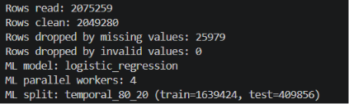

5.2 Métricas del modelo ML sobre el conjunto de prueba
Los siguientes resultados corresponden a la evaluación del modelo entrenado sobre el 20% más reciente del dataset (409,856 registros), es decir, datos que el modelo no vio durante el entrenamiento:
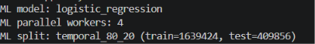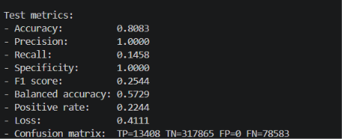
El accuracy de 80.83% refleja el desbalance de clases: la mayoría de los registros corresponde a consumo normal (clase 0). La métrica crítica para el objetivo de detección de picos es el recall (14.58%), que indica que el modelo actual es conservador y omite la mayoría de los eventos de alto consumo. La precision del 100% y la specificity del 100% confirman que no genera falsas alarmas, pero a costa de un recall bajo. El F1 de 25.44% y el balanced accuracy de 57.29% sintetizan este desbalance. Como mejoras futuras, proponemos ajustar el umbral de decisión o aplicar pesos de clase para penalizar los falsos negativos.

5.2.1 Curvas de aprendizaje y estabilidad del entrenamiento
Para verificar la convergencia se reprodujo el mismo descenso de gradiente de Go sobre las particiones temporales de entrenamiento y prueba. La pérdida disminuye de forma monótona durante las 80 épocas y no aparece una separación creciente entre ambas curvas. El valor final de prueba (0.4111) coincide con logistic_model.json.
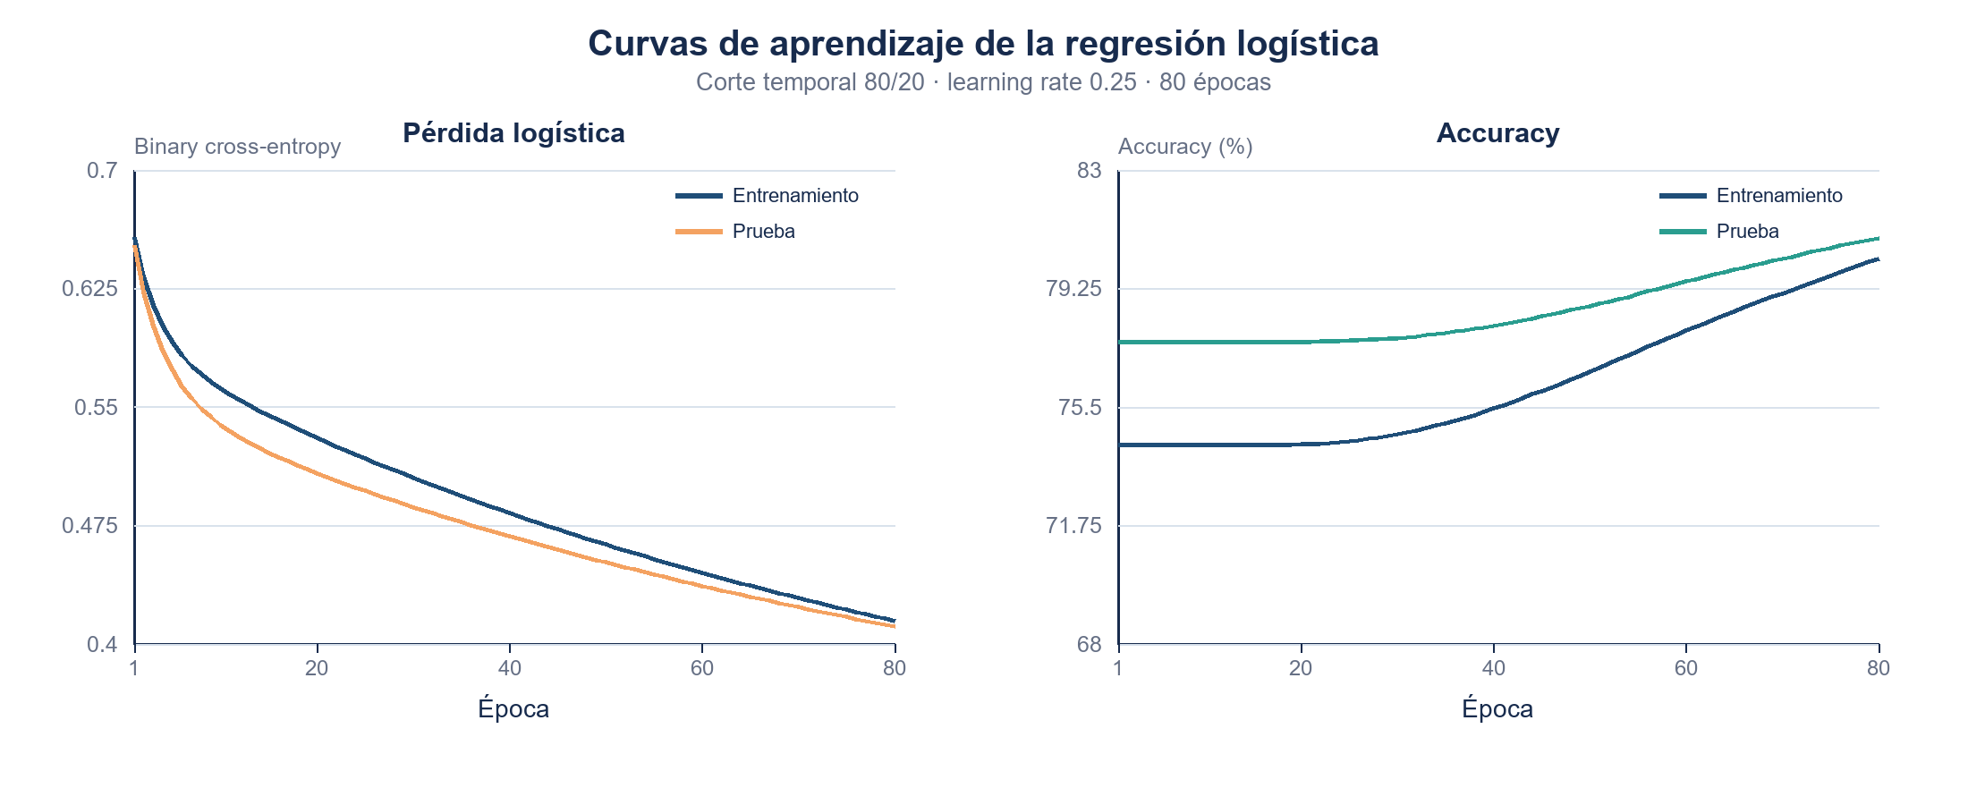
Figura 1. Evolución de loss y accuracy durante las 80 épocas.

Época | Loss train | Loss test | Accuracy train | Accuracy test
1 | 0.6573 | 0.652 | 74.29% | 77.56%
10 | 0.5615 | 0.5386 | 74.29% | 77.56%
20 | 0.5304 | 0.508 | 74.31% | 77.56%
40 | 0.4828 | 0.4681 | 75.45% | 78.05%
80 | 0.4146 | 0.4111 | 80.19% | 80.83%
Tabla 7. Puntos de control de la curva de aprendizaje.
Lectura científica: la convergencia es estable, pero la accuracy no describe adecuadamente la clase minoritaria. La calidad de detección debe juzgarse junto con recall, F1 y la matriz de confusión.

5.2.2 Matriz de confusión e interpretación operacional
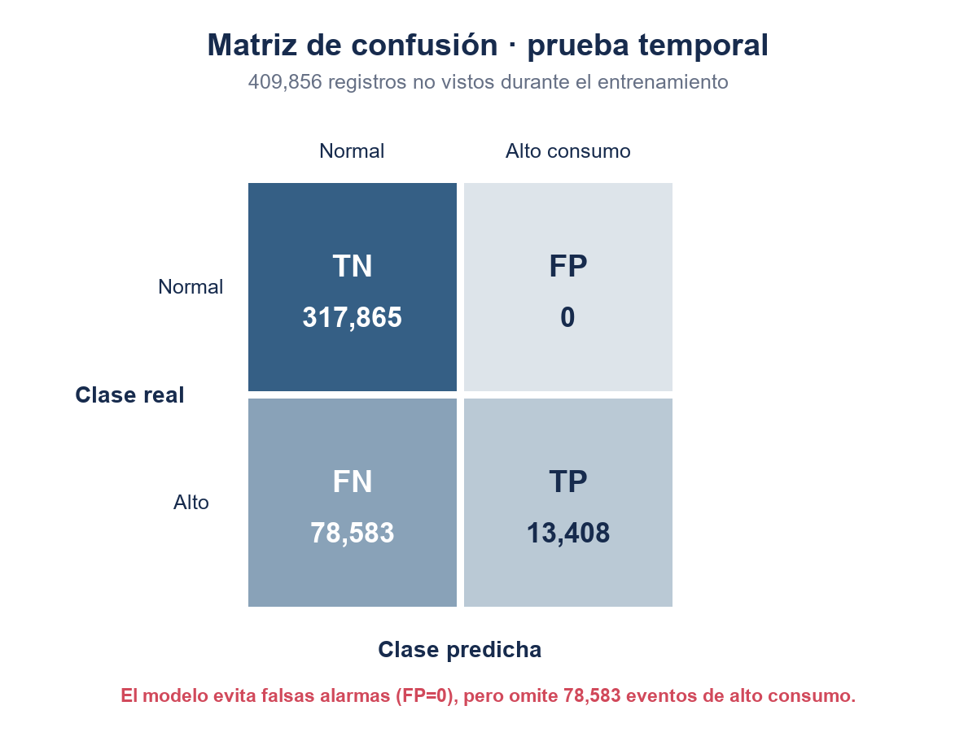
Figura 2. Matriz de confusión del conjunto de prueba temporal.
El modelo clasifica correctamente los 317,865 casos normales y no produce falsos positivos; sin embargo, detecta solo 13,408 de los 91,991 eventos reales de alto consumo. En consecuencia, el recall es 14.58% y el F1 es 25.44%. Para un sistema de alertas energéticas, este perfil es demasiado conservador aunque la accuracy global sea 80.83%.
5.3 Patrones de consumo identificados (sustainability_report.json)
El reporte de sostenibilidad generado automáticamente por el sistema identifica los siguientes patrones de alto consumo a partir de los datos procesados:
Horas pico (tasa de alto consumo):
21:00 → 56.24% | 20:00 → 55.32% | 19:00 → 49.08%
Combinaciones día–hora de mayor riesgo (top 5):
Domingo 21:00 (63.44%) | Domingo 20:00 (62.22%) | Domingo 19:00 (58.25%) | Sábado 19:00 (58.22%) | Sábado 20:00 (55.32%)
Fechas de calendario recurrentes de mayor riesgo (top 5):
Enero: horas pico 19:00 (78.75%), 20:00 (78.40%) y 21:00 (71.25%). Diciembre: sábados (49.55%) y domingos (48.76%). Sábados y domingos en general presentan tasas globales de 31.54% y 30.17% respectivamente, mientras que diciembre y enero superan el 39% de tasa mensual de alto consumo.

5.3.1 Visualización comparativa de los patrones temporales
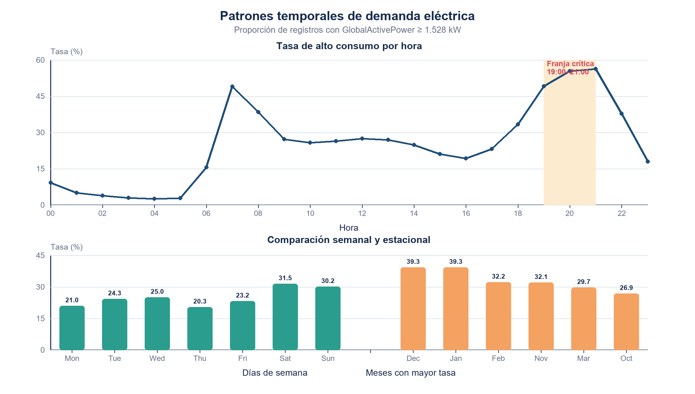
Figura 3. Tasa de alto consumo por hora, día y mes.
La visualización confirma dos picos diarios: uno matutino a las 07:00 (49.00%) y otro nocturno entre las 19:00 y 21:00, cuyo máximo ocurre a las 21:00 (56.24%). A escala semanal, sábado y domingo presentan las tasas más altas; a escala estacional, diciembre y enero alcanzan aproximadamente 39.3%. La recomendación más accionable es priorizar alertas de 19:00 a 21:00, especialmente durante fines de semana y meses de invierno del hemisferio norte.

5.4 Métricas de tiempo por etapa
Los tiempos medidos en la corrida validada con 4 workers fueron los siguientes:
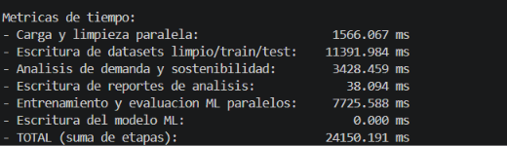
El cuello de botella observado es la escritura de los tres datasets CSV (processed_data.csv, training_data.csv y test_data.csv), que concentra el 59.9% del tiempo total. El entrenamiento ML paralelo representa el 25.9%. La carga y limpieza concurrente de 2 millones de registros se completa en aproximadamente 2.5 segundos, lo cual demuestra la efectividad de la partición por rangos de bytes. Estos valores son específicos del equipo de prueba.

5.4.1 Benchmark de escalabilidad y Speedup
Se ejecutó el mismo binario sobre el mismo equipo y dataset con 1, 2, 4 y 8 workers. Los tiempos corresponden a la suma interna de las etapas instrumentadas; por ello excluyen la compilación y permiten comparar exclusivamente el comportamiento del pipeline.
Workers | Carga (s) | ML (s) | Total (s) | Speedup total | Efic. total | Speedup ML | Efic. ML
1 | 2.328 | 16.872 | 27.576 | 1.00× | 100.0% | 1.00× | 100.0%
2 | 1.232 | 7.716 | 17.505 | 1.58× | 78.8% | 2.19× | 109.3%*
4 | 0.968 | 4.676 | 13.677 | 2.02× | 50.4% | 3.61× | 90.2%
8 | 0.831 | 2.472 | 11.612 | 2.37× | 29.7% | 6.83× | 85.3%
Tabla 8. Resultados experimentales de rendimiento. *La eficiencia >100% con 2 workers puede deberse a caché, frecuencia dinámica del CPU y variabilidad de una sola corrida.
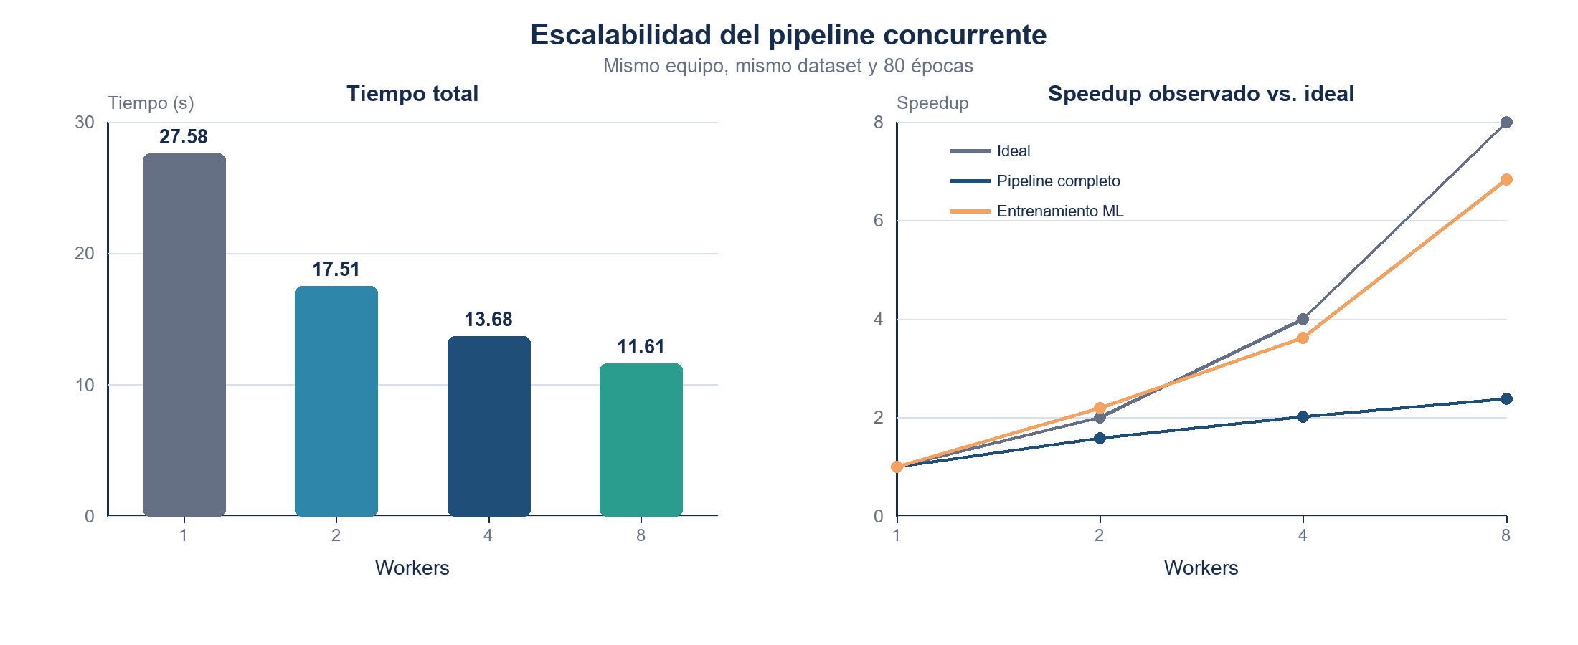
Figura 4. Tiempo total y Speedup observado.
Resultado principal: 8 workers reducen el tiempo total de 27.58 s a 11.61 s (57.9% menos; Speedup 2.37×). La etapa ML escala mejor, de 16.87 s a 2.47 s (Speedup 6.83×).

La diferencia entre el Speedup del entrenamiento y el Speedup global se explica por la fracción serial del sistema. La escritura de processed_data.csv, training_data.csv y test_data.csv permanece prácticamente constante alrededor de 6.4–6.9 s, por lo que domina el tiempo total a medida que las etapas paralelas se aceleran. Este comportamiento es consistente con la ley de Amdahl: aumentar workers seguirá beneficiando al ML, pero tendrá rendimientos decrecientes sobre el pipeline completo mientras la E/S continúe siendo secuencial.

5.4.2 Protocolo y limitaciones del experimento
- Variable independiente: número de workers (1, 2, 4 y 8).
- Variables controladas: mismo archivo de 2,075,259 registros, mismo equipo, 80 épocas, learning rate 0.25 y corte temporal 80/20.
- Variable dependiente: duración en milisegundos de carga, escritura, análisis, entrenamiento y total.
- Amenaza a la validez: se dispone de una corrida por configuración. Para reportar intervalos de confianza deben realizarse al menos 5 repeticiones, descartar calentamiento y publicar media, desviación estándar y hardware utilizado.

5.5 Artefactos generados
La ejecución produce los siguientes archivos verificables en data/processed/:
- processed_data.csv (2,049,280 filas - dataset limpio completo)
- training_data.csv (1,639,424 filas - 80% más antiguo)
- test_data.csv (409,856 filas - 20% más reciente)
- hourly_demand.csv (24 filas - consumo agregado por hora)
- daily_demand.csv (7 filas - consumo por día de semana)
- monthly_demand.csv (12 filas - consumo por mes)
- day_hour_demand.csv (168 filas - combinaciones día x hora)
- sustainability_report.json (reporte ejecutivo de picos y recomendaciones)
- logistic_model.json (pesos, hiperparámetros y métricas del modelo)

5.6 Instrucciones de reproducción
Para reproducir los resultados se requiere Go 1.21 o superior. El dataset debe descargarse desde archive.ics.uci.edu/dataset/235 y colocarse en data/raw/household_power_consumption.txt. Desde la raíz del proyecto se ejecutan los siguientes comandos para comparar tiempos con distinto número de workers:
- go -C data-load run ./cmd -workers 1
- go -C data-load run ./cmd -workers 4
- go -C data-load run ./cmd -workers 8

5.7 Fragmentos de código clave en Go
Los siguientes extractos condensan los mecanismos de concurrencia que sostienen los resultados experimentales. Se muestran únicamente las líneas necesarias para evidenciar partición, sincronización y reducción segura.
Snippet 1. Workers de carga y cierre seguro del canal (load.go)
resultChan := make(chan chunkResult, workers)
for i := 0; i < workers; i++ {
wg.Add(1)
go func() {
defer wg.Done()
for job := range jobChan {
chunkData, err := loadChunk(rawDir, job.Start, job.End)
if err == nil {
chunkData.Index = job.Index
resultChan <- chunkData
}
}
}()
}
go func() { wg.Wait(); close(resultChan) }()
Cada goroutine procesa un rango de bytes independiente. El canal se cierra solo después de que WaitGroup confirma la finalización de todos los productores, evitando envíos sobre un canal cerrado.
Snippet 2. Gradientes locales sin escritura compartida (ml.go)
for _, job := range buildIndexJobs(len(records), workers) {
wg.Add(1)
go func(start, end int) {
defer wg.Done()
results <- computeGradient(records[start:end], weights)
}(job.Start, job.End)
}
for result := range results {
for i, value := range result.Values {
gradient[i] += value
}
total += result.Count
}
Los workers leen los mismos pesos, pero calculan gradientes sobre particiones disjuntas. La reducción se realiza en el coordinador, por lo que no existe escritura concurrente sobre gradient ni weights.
Snippet 3. Reducción global y actualización determinista (ml.go)
for i := range gradient {
gradient[i] /= float64(total)
}
for i := range weights {
weights[i] -= logisticLearningRate * gradient[i]
}
La actualización ocurre una sola vez por época, después de combinar todos los gradientes. Esta barrera lógica hace que el resultado sea determinista para un mismo dataset e hiperparámetros, independientemente del orden de llegada de los workers.
Snippet 4. Variables derivadas y etiqueta de alto consumo (transform.go)
highConsumption := 0
if record.GlobalActivePower >= highConsumptionThreshold { highConsumption = 1 }
subMeteringTotal := record.SubMetering1 + record.SubMetering2 + record.SubMetering3
otherConsumption := record.GlobalActivePower*1000/60 - subMeteringTotal

6. Conclusiones y trabajo futuro
Los experimentos permiten responder tanto la pregunta de concurrencia como la pregunta de sostenibilidad. El sistema procesa más de dos millones de registros de forma reproducible, conserva el orden temporal y genera artefactos verificables para análisis y Machine Learning.
- La concurrencia aporta una mejora medible: al pasar de 1 a 8 workers, el tiempo total disminuye de 27.58 s a 11.61 s, equivalente a un Speedup de 2.37× y una reducción de 57.9%.
- El entrenamiento es la parte con mejor escalabilidad: alcanza 6.83× con 8 workers y 85.3% de eficiencia paralela. El límite del pipeline completo es la escritura secuencial de tres CSV, no el cálculo de gradientes.
- Las curvas de aprendizaje muestran convergencia estable durante 80 épocas y ausencia de una divergencia evidente entre entrenamiento y prueba. No obstante, la accuracy final de 80.83% está influida por el desbalance de clases.
- El modelo actual no es suficiente para alertas de alto consumo: su recall de 14.58% implica que omite 78,583 eventos positivos. La siguiente iteración debe evaluar pesos de clase, ajuste del umbral de decisión y métricas PR-AUC/ROC-AUC.
- El hallazgo energético más consistente es la concentración de riesgo entre 19:00 y 21:00, especialmente los fines de semana y en diciembre–enero. Esta ventana debe priorizar recomendaciones y alertas de eficiencia.

6.1 Mejoras experimentales recomendadas
- Repetir cada benchmark al menos cinco veces y reportar media, desviación estándar e intervalos de confianza.
- Separar el benchmark de cómputo del costo de escritura para medir con mayor precisión la fracción paralelizable.
- Registrar loss, recall y F1 por época directamente desde Go para que la curva forme parte del artefacto logistic_model.json.
- Comparar umbrales de clasificación y pesos de clase usando el conjunto de entrenamiento, reservando la prueba temporal para la evaluación final.
- Evaluar escritura en streaming o binaria para reducir el cuello de botella de E/S.

7. Reporte de participación

report_performance_1ACC0065-202610

8. Anexos
DATASET: https://archive.ics.uci.edu/dataset/235
Código fuente: progra-concurrente/trabajoFinal

9. Referencias Bibliográficas
IEA (2024), World Energy Outlook 2024, IEA, Paris https://www.iea.org/reports/world-energy-outlook-2024?language=es, Licence: CC BY 4.0 (report); CC BY NC SA 4.0 (Annex A)

